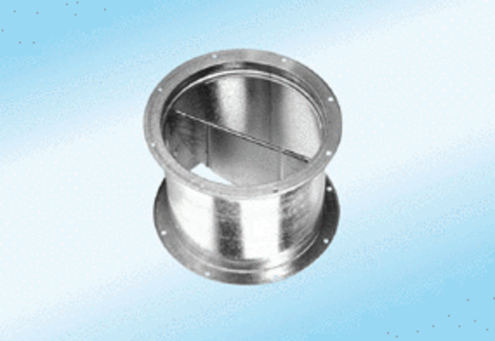Uzavírací klapka, tahové ovládání VD 60-ExObsah dodávky: 1 kusSortiment: C
Typové číslo: 0093.0636Výrobce: MAICO

